Бюллетень новых поступлений за ноябрь 2023 г.

 | В54903  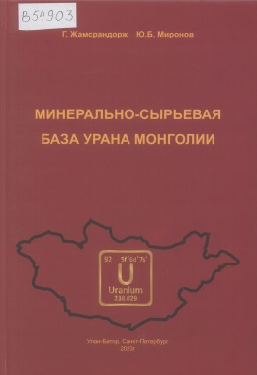 | Жамсрандорж, Г.  Минерально-сырьевая база урана Монголии / Г. Жамсрандорж, Ю. Б. Миронов. – Улан-Батор ; Санкт-Петербург : Ɵсехпресс, 2023. – 298 с. : ил., табл. – Рез. и заключение парал. рус., англ. – Библиогр.: с. 294-298 . – ISBN 978-9919-0-1525-1.  Рассмотрены состояние геологической изученности территории Монголии на уран, геодинамическое положение ураноносности Монголии. Выявлены основные закономерности размещения урановых объектов на основе геодинамической позиции тектоники, охарактеризованы ураноносные провинции, зоны и районы, выделены ураноносные эпохи, основные типы генетических урановых месторождений согласно классификации урановых месторождений МАГАТЭ, приведено состояние запасов урана Монголии. Даны характеристики геологического строения месторождений урана Монголии. Проведена количественная и стоимостная оценка уранового потенциала.
 | Г23591  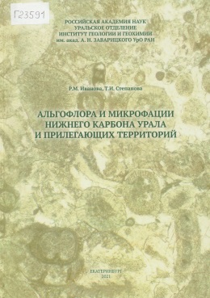 | Иванова, Р.М.  Альгофлора и микрофации нижнего карбона Урала и прилегающих территорий = Algoflora and microfacies of the Lower Carboniferous of the Urals and adjacent territories / Р. М. Иванова, Т. И. Степанова ; Рос. акад. наук, Урал. отд-ние, Ин-т геологии и геохимии им. акад. А.Н.Заварицкого УрО РАН. – Екатеринбург : РИО УрО РАН, 2021. – 263 с. : ил., табл. – Рез. англ. – Библиогр.: с. 69-76. – ISBN 978-5-7691-2545-4.  Приведены результаты изучения альгофлоры и микрофаций из нижнекаменноугольных отложений, развитых на Среднем и Южном Урале, а также на территории западного склона Северного Урала, Новой Земли и Тюменско-Кустанайского прогиба. Рассмотрен и проанализирован состав водорослевых ассоциаций в стратиграфическом интервале от кизеловского горизонта турнейского яруса до серпуховского яруса включительно. Установлена зависимость состава комплексов альгофлоры от фациальных особенностей обстановок осадконакопления. Уточнено географическое и стратиграфическое распространение ряда родов и видов. Показана возможность определения границ ярусных подразделений нижнего карбона и их корреляции по смене характерных водорослевых комплексов. Детальное описание разрезов сопровождается фототаблицами комплексов альгофлоры и водорослевых микрофаций. Описаны один новый род и семь новых видов зеленых водорослей.
 | Б76807  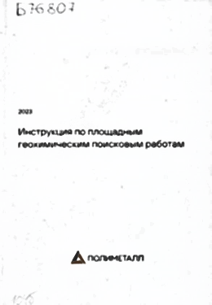 | Инструкция по площадным геохимическим поисковым работам : [разраб. и утв. АО "Полиметалл Управляющая Компания" ; введ. в действие приказом № ПМУК/02-165 от 27.09.2022 г.] / АО "Полиметалл Управляющая Компания" ; сост.: Морозов М.В. [и др.]. – Санкт-Петербург : Полиметалл УК : Лема, 2023. – 166 с. : ил., табл. – Сост. указ. на обороте тит. л. – ISBN 978-5-00105-830-4.  Показаны назначение и возможности применения геохимических методов при поисках и оценке месторождений полезных ископаемых. Для всех методов указаны области и условия применения. Изложены принципы, порядок проведения работ и требования к их проектированию. Основное внимание уделено геохимическим поискам по потокам и вторичным ореолам рассеяния, включая наложенные ореолы, а также первичным ореолам на месторождениях рудных полезных ископаемых. Подробно описаны особенности отбора, документации, подготовки проб, применения полевых и лабораторных методов анализа, обработки полученных данных. Приведен справочный материал для интерпретации результатов геохимических исследований и их представления. Указаны требования к подготовке итоговых геологических отчетов, содержащих результаты геохимических исследований. С 27.09.2022 г. настоящая инструкция регламентирует все поисковые геохимические работы, проводимые компаниями группы "Полиметалл".
 | Б76811  XXVI-230  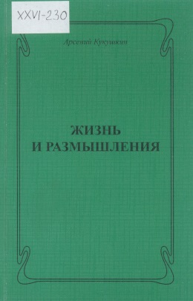 | Кукушкин, А. [И].  Жизнь и размышления / А.[И]. Кукушкин. – Санкт-Петербург : [б. и.], 2011. – 85, [2] с. : фот., портр.
 | В54904  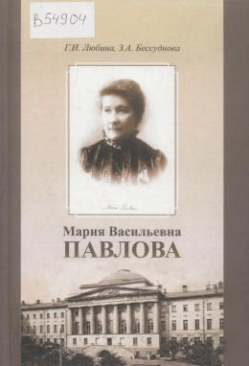 | Любина, Г.И.  Мария Васильевна Павлова, 1854-1938 : научная биография = Maria Vasilyevna Pavlowa, 1854-1938 : scientific biography / Г. И. Любина, З. А. Бессуднова ; Рос. акад. наук, Ин-т истории естествознания и техники им. С.И.Вавилова ; отв. ред. А.С.Алексеев. – Москва : ЯНУС-К, 2019. – 563 с., [6] л. ил., портр. : ил., портр., факс. – Рез. англ.: с. 554-557. – Список публикаций М.В.Павловой: с. 512-519. - Литература о М.В.Павловой: с. 520-522. - Библиогр. в подстроч. примеч. – ISBN 978-5-8037-0770-7.  Первая в отечественной историографии полная биография М.В.Павловой, палеонтолога с мировым именем. Первая женщина-профессор Московского университета, почетный член АН СССР, она внесла значительный вклад в развитие эволюционной палеонтологии, в подготовку профессиональных палеонтологов в Москве, в пополнение и систематизацию палеонтологической коллекции Геологического кабинета (музея) Московского университета, в развитие краеведения и музейного дела в стране, познакомила зарубежных ученых с отечественным палеонтологическим материалом. Свидетель и участница сложных поворотов отечественной истории, она всегда оставалась верной высокой миссии служения науке и просвещению.
 | Г23595  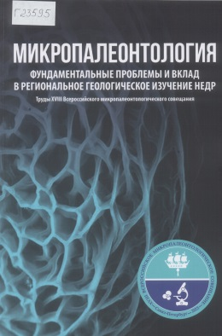 | Микропалеонтология: фундаментальные проблемы и вклад в региональное геологическое изучение недр = Micropaleontology: fundamental problems and contribution to regional geological studies : труды XVIII Всероссийского микропалеонтологического совещания, [посвященного памяти А.И.Жамойды, 30 октября-3 ноября 2023 г., Санкт-Петербург] / Федер. агентство по недропользованию, Всерос. науч.-исслед. геол. ин-т им. А.П. Карпинского [и др.] ; гл. ред. М.А.Ткаченко ; отв. ред.: А.С.Алексеев [и др.]. – Санкт-Петербург : Изд-во ВСЕГЕИ, 2023. – 449, [1] с. : ил., портр., табл. – В надзаг. также: Рос. акад. наук, Комис. по микропалентологии при Науч. совете РАН по проблемам палеобиологии и эволюции орган. мира, Палеонтол. ин-т им. А.А.Борисяка РАН, Геол. ин-т РАН, Моск. гос. ун-т им. М.В. Ломоносова. - Ред. указ. на обороте тит. л. - Рез. докл. англ. – Библиогр. в конце докл. – ISBN 978-5-93761-876-4.  Труды XVIII Всероссийского микропалеонтологического совещания включают материалы докладов совещания, охватывающие актуальные проблемы отечественной микропалеонтологии, в т. ч. эволюции, систематики, морфологии, биостратиграфии, биофациальной и биогеографической приуроченности основных групп микроорганизмов (фораминиферы, радиолярии, остракоды, конодонты, органостенные и известковые диноцисты, споры и пыльца, нанопланктон, микропроблематики и др.). Ряд статей посвящен рассмотрению новых методов изучения микрофоссилий, перспективам микропалеонтологических исследований, а также палеособытиям, в т. ч. климатическим, их мониторингу и прогнозированию. Обсуждаются пути совершенствования стратиграфического расчленения и корреляции отложений нефтегазоносных бассейнов.
 | -6779  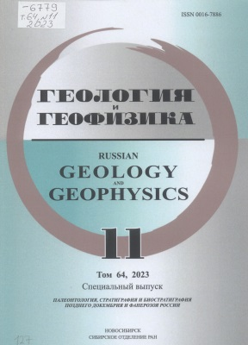 | Палеонтология, стратиграфия и биогеография позднего докембрия и фанерозоя России : [сборник статей] / отв. ред.: А.Э.Конторович, Б.Л.Никитенко. – Новосибирск : Сиб. отд-ние РАН, 2023. – [2], 1513-1655 с. : ил., табл., портр. – (Геология и геофизика / Сиб. отд-ние Рос. акад. наук, ISSN 0016-7886 ; т. 64, № 11). – На обл. загл.: Палеонтология, стратиграфия и биостратиграфия позднего докембрия и фанерозоя России. – Рез. ст. англ. – Библиогр. в конце ст.
 | Б76812  V₂-563  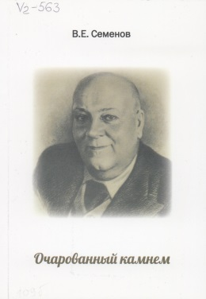 | Семенов, В.Е.  Очарованный камнем / В. Е. Семенов. – Санкт-Петербург : Левша. Санкт-Петербург, 2015. – 167 с. : ил., портр., факс. – Библиогр.: с. 166 (15 назв.). – ISBN 978-5-93356-164-4.  Книга о жизни и деятельности выдающегося российского ученого - минералога, кристаллографа, геохимика А.Е.Ферсмана. В ней использованы материалы из архивов РАН, Минералогического музея им. А.Е.Ферсмана, частных архивов, воспоминания самого академика, его друзей и учеников; некоторые сведения публикуются впервые.
 | Б76808  XXVI-229  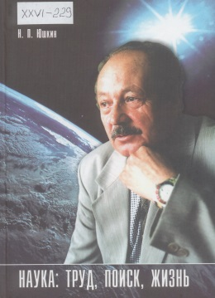 | Юшкин, Н.П.  Наука : труд, поиск, жизнь : [сборник статей] / Н. П. Юшкин ; Рос. акад. наук, Урал. отд-ние, Ин-т геологии. – Екатеринбург : УрО РАН, 2006. – 462, [1] с., [19] л. фот., портр. – Библиогр. в конце ст. и в подстроч. примеч. – ISBN 5-7691-1737-0.  Книга представляет собой сборник избранных научных, научно-популярных и публицистических работ известного российского геолога-минералога, организатора науки академика Н.П. Юшкина.
 | Б76809  V₂-562  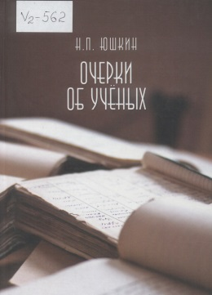 | Юшкин, Н.П.  Очерки об ученых / Н. П. Юшкин ; Рос. акад. наук, Урал. отд-ние, Ин-т геологии, Коми науч. центр. – Екатеринбург : РИО УрО РАН, 2013. – 367, [1] с. : ил., портр. – Рез. англ. – Библиогр.: с. 361-366 и в подстроч. примеч. – ISBN 978-5-7691-2359-7.  Очерки написаны в разные годы крупнейшим российским минералогом, выдающимся организатором и талантливым, высокооригинальным историком науки академиком РАН Николаем Павловичем Юшкиным (1936-2012). Это научные биографии, результаты специальных архивных разысканий, воспоминания автора и его размышления о жизни и научной деятельности многих людей. Среди героев очерков исторические личности, ученые с мировым именем, исследователи природных богатств России, учителя и ученики автора, коллеги, близкие ему люди. Все очерки объединены страстным интересом Н.П.Юшкина к науке, которая всегда оставалась для него высшим приоритетом в жизни, любовью автора к своим героям и сопричастностью их судьбам.
 | Г23594  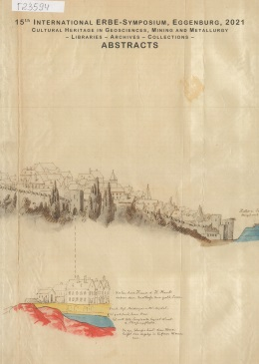 | Сultural heritage in geosciences, mining and metallurgy : libraries - archives - collections = Das kulturelle Erbe in den Geowissenschaften, Montanwissenschaften und Metallurgie: Bibliotheken - Archive - Sammlungen : 15th International Erbe-symposium, Eggenburg, Austria,13th - 20th June 2021 : [abstracts] / Red.: M.Hamilton [et al.]. – Eggenburg, 2021. – 176 c. : ил., портр., табл. – (Publications of the 15th International ERBE-Symposium ; 1). – Тит. л. парал. англ., нем., текст англ., нем. – Библиогр. в конце докл.  Культурное наследие в науках о Земле, горном деле и металлургии: библиотеки, архивы, музеи : 15-й Международный симпозиум по наследию, Эггенбург, Австрия, 13-19 июня 2021 г. : тезисы докладов.
 | Г23593  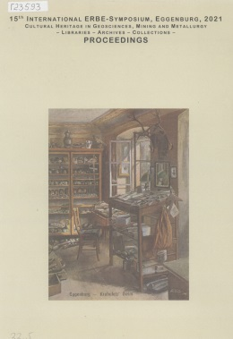 | Сultural heritage in geosciences, mining and metallurgy : libraries - archives - collections = Das kulturelle Erbe in den Geowissenschaften, Montanwissenschaften und Metallurgie: Bibliotheken - Archive - Sammlungen : 15th International Erbe-symposium, Eggenburg, Austria,13th - 19th June 2021 : proceedings / Red.: M.Hamilton [et al.]. – Eggenburg, 2021. – 258 c. : ил., портр. – (Publications of the 15th International ERBE-Symposium ; 2). – Тит. л. парал. англ., нем., текст англ., нем. – Библиогр. в конце докл.  Культурное наследие в науках о Земле, горном деле и металлургии: библиотеки, архивы, музеи : 15-й Международный симпозиум по наследию, Эггенбург, Австрия, 13-19 июня 2021 г. : материалы.
 | Б76810  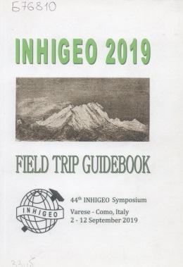 | 44th Symposium INHIGEO, Varese - Como, Italy, 2-12 September 2019 : field trip guidebook / ed. by E.Vaccari [et al.] . – Gallarate, 2019. – 154 c. : цв. ил., карты, портр. – Библиогр.: с. 151-153 (27 назв.).  44-й симпозиум ИНИГЕО [Международной комиссии по истории геологических наук], Варезе - Комо, Италия, 2-12 сентября 2019 г. : путеводитель полевой экскурсии.
 | Г23592  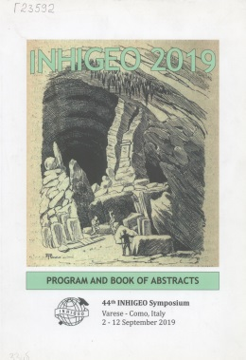 | 44th Symposium of the International Commission on the History of Geological Sciences : INHIGEO 2019, Varese - Como, Italy, 2–12 September 2019 : program and book of abstracts. – Gallarate, 2019. – 86 c. : цв. ил., карты.  44-й симпозиум Международной комиссии по истории геологических наук : ИНИГЕО 2019, Варезе - Комо, Италия, 2-12 сентября 2019 г. : программа и сборник тезисов докладов.

Картографические издания и объяснительные записки

 | Б20699 |  | Российская Федерация.  Государственная геологическая карта Российской Федерации масштаба 1:1 000 000. Третье поколение / М-во природ. ресурсов и экологии Рос. Федерации (Минприроды России), Федер. агентство по недропользованию (Роснедра). - Санкт-Петербург : Изд-во ВСЕГЕИ : Картогр. ф-ка ВСЕГЕИ, 2021.  Серия Скифская. Л. L-37 : Ростов-на-Дону : [комплект] / Федер. гос. бюджет. учреждение "Всерос. науч.-исслед. геол. ин-т им. А.П.Карпинского" (ФГБУ "ВСЕГЕИ"), Акционер. о-во "Южморгеология" (АО "Южморгеология"), Акционер. о-во "Сев.-Кавказ. произв.-геол. об-ние" (АО "Сев.-Кавказ. ПГО") ; гл. науч. ред. В.А.Снежко ; науч. ред.: Н.Л.Энна, В.М.Юбко. – ISBN 978-5-00193-300-7.  Геологическая карта донеогеновых образований / авт.: В.А.Лаврищев, А.А.Шейков. – 1:1 000 000. – 1 к. (5 л.) : цв., разрезы, схемы. – ISBN 978-5-00193-293-2.  Геологическая карта досреднемиоценовых образований / авт.: В.А.Лаврищев, А.А.Шейков. – 1:1 000 000. – 1 к. (2 л.) : цв., разрезы, схемы. – ISBN 978-5-00193-370-0.  Карта полезных ископаемых донеогеновых образований : сведения о полезных ископаемых даны на карте по состоянию на 1 января 2017 г. / авт.: Н.Н.Семенуха [и др.]. – 1:1 000 000. – 1 к. (1 л.) : цв., 1 карта-врезка, схемы. – ISBN 978-5-00193-295-6 (л. 1-2).  Карта полезных ископаемых неоген-четвертичных образований : сведения о полезных ископаемых даны на карте по состоянию на 1 января 2017 г. / авт.: Н.Н.Семенуха [и др.]. – 1:1 000 000. – 1 к. (1 л.) : цв., схемы. – ISBN 978-5-00193-295-6 (л. 2-2).  Карта неоген-четвертичных образований / сост. в ФГБУ "ВСЕГЕИ", АО "Южморгеология" ; авт.: Л.Р.Семенова, А.А.Шейков ; науч. ред. В.К.Шкатова. – 1:1 000 000. – 1 к. (5 л.) : цв., разрез, схемы. – ISBN 978-5-00193-294-9.  Карта закономерностей размещения и прогноза полезных ископаемых : сведения о полезных ископаемых даны на карте по состоянию на 1 января 2017 г. / авт.: В.А.Лаврищев, А.А.Шейков. – 1:1 000 000. – 1 к. (2 л.) : цв., схемы. – ISBN 978-5-00193-296-3.  Карта прогноза на нефть и газ : сведения о полезных ископаемых даны на карте по состоянию на 1 января 2021 г. / авт.: А.А.Лаврищев [и др.]. – 1:1 000 000. – 1 к. (1 л.) : цв., разрез, схемы. – ISBN 978-5-00193-298-7.  Литологическая карта поверхности дна акватории / сост. в АО "Южморгеология" ; авт. А.А.Шейков ; науч. ред. В.М.Юбко. – 1:1 000 000. – 1 к. (1 л.) : цв., схемы. – ISBN 978-5-00193-297-0.  Объяснительная записка / авт.: В.А.Лаврищев, А.А.Шейков, Л.Р.Семенова [и др.]. – 656, [1] с., [1] л. ил. : ил., табл. + 5 л. табл. –Библиогр.: с. 518-544 (512 назв.). – ISBN 978-5-00193-299-4.  В объяснительной записке по территории Российского сектора листа L-37, включая прилегающие части Чёрного и Азовского морей, частично Республику Крым, Адыгею, Калмыкию и Карачаево-Черкесскую Республику, а также Ростовскую область, Краснодарский и Ставропольский края, дана характеристика донеогеновым и неоген-четвертичным образованиям, определен литологический состав донных осадков. Приведены сведения по тектонике и глубинному строению, литологии, геоморфологии, истории геологического развития, гидрогеологии и геоэкологии. Дано систематическое описание полезных ископаемых территории, рассмотрены закономерности их размещения. Локализованы перспективные на углеводородное сырье площади ранга областей, районов и зон, по которым дана оценка прогнозных ресурсов категории D₂.
 | К1687 |  | Czech.  České středohoří : geologická a přírodovědná mapa = The České středohoří mts. : geology and nature features=Das Böhmische Mittelgebirge : geologische Wanderkarte / Český geol. ústav; sest. V.Cajz [et al.]. – 1. vyd. – 1:100 000. – Praha : Český geol. ústav, 1996. – 1 к. (1 л.) : цв., ил., разрез. – Загл. парал. чеш., англ., нем. – ISBN 80-7075-238-6.

ВГБ благодарит всех, кто участвует в формировании фонда!

